|  |  |  |  |  |  |
| --- | --- | --- | --- | --- | --- |
|  | | **작성자** | **2018180033 이세철 2018180046 허재성 2018182009 김승환** | **팀명** | XD |
| **계획 시트** | <https://docs.google.com/spreadsheets/d/1rUOOKpcVfkma18YsvTZXZz44z6UhbGfOsrimVgs-mzE/edit#gid=0> | | | | |
| **주차** | **6** | **기간** | **2023.03.14~2023.03.20** | **지도교수** | **정 내 훈**(서명) |
| **이번주 한일** | * **이세철: UI 표시, stage 1 맵 세부 변경** * **허재성: 연기 파티클, 오프닝 화면 재생 시도** * **김승환:** | | | | |

**<상세 수행내용>**

1. 이세철

* UI 표시하는 중으로 여러 개의 UI를 띄우는 것이 성공했습니다.

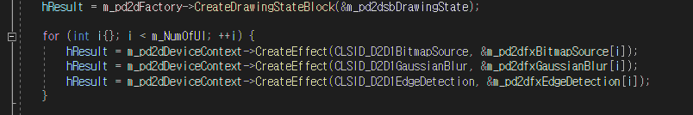

* 이전에 했던 방식은 ui에 대한 데이터가 다른 ui로 계속 대체되었기 때문에 계속 하나만 나오는 것이었기 때문에 배열형태로 처리하여 각 배열에 해당 ui에 대한 이미지 데이터를 저장했습니다.

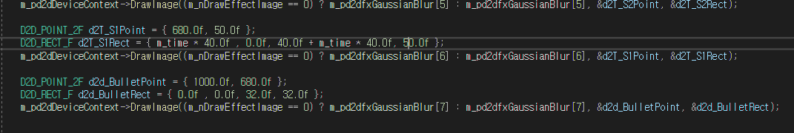

* 이전 사진은 buildObject에서 각 배열에 데이터들을 저장해준 것이라면, 위 사진은 저장한 각 배열들의 데이터를 끄집어 내서 계속 render해주는 것입니다.
* 준비된 자료들은 플레이어의 각 부위별 내구도에 대한 UI, 남은 시간에 대한 시간 UI, 총알 아이콘이며, 미니맵은 게임 화면 좌상단에 뷰포트를 추가 생성하여 위에서 아래로 내려로 내려다보는 형식으로 진행할 예정입니다.
* 아직 각 UI에 대한 기능들은 대부분 서버와 연결된 것이 없어, 시간 UI 같은 경우는 현재 클라이언트에서 혼자서 돌아가고 있습니다.
* 현재 띄워지고 있는 스테이지 1에 대해서 맵 중간중간 자연스럽지 않은 모델들이 있어 다른 모델들을 가져와 일부 수정하였습니다.

1. 허재성
2. 연기파티클

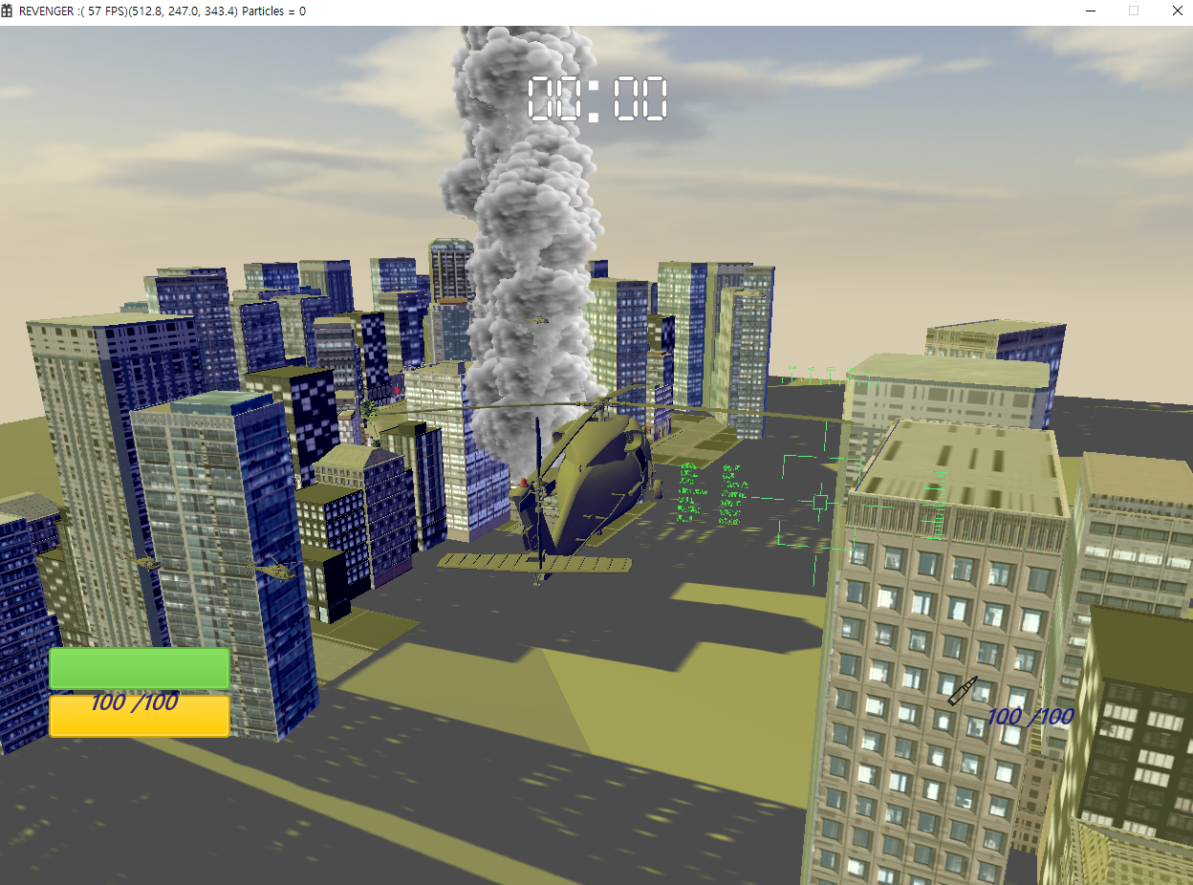

연기파티클을 간단하게 렌더링 해보았다. 하지만 파티클에 어색한 부분들이 많아서, 코드 적으로 다듬을 부분들이 많다. 기하 셰이더 쪽에서 문제가 있는 것 같다. 이 원인을 다음주 까지 찾아 수정하도록 할 것이다.

1. 오프닝 화면 로드

중간 발표때 까지 게임답게 플레이하기 위한 요소중 하나인시네이마틱이나 게임 오프닝화면을 구성하기 위해DirectShow를 이용해서 오프닝 화면을 재생시키고 객체들을 렌더링해보려고 하였으나, COM 객체 초기화오류가 발생하여 그 원인을 찾는 중이다. 빨리 원인을 찾고 그래도 해결이 안된다면, Direct2D로 적절하게 씬과 씬사이 공백들을 채울 예정이다.

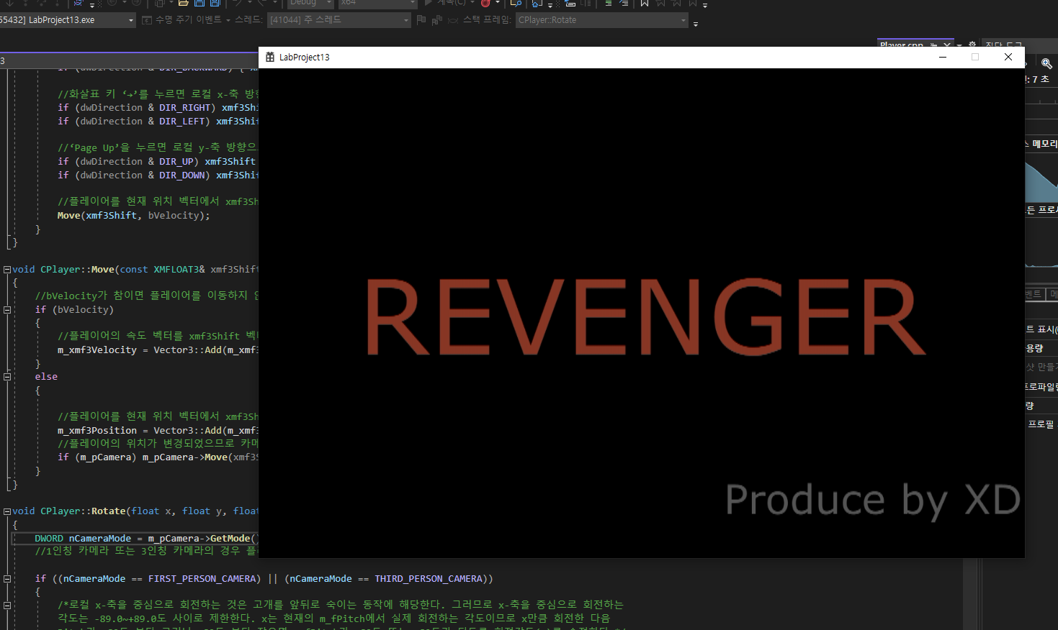

1. 김승환

|  |  |  |  |
| --- | --- | --- | --- |
| **문제점 정리** | 허재성 : 컨디션 관리 잘하기 몸살 이슈가 있었음. | **해결 방안** |  |
| **다음 주차** | **7** | **다음 기간** | **2023.03.21~2023.03.27** |
| **다음주 할 일** | 이세철: 상태 머신 공부해서 초기 설계, 추가 리소스,  맵 충돌을 위한 메쉬 콜라이드 적용법 구상  허재성: 파티클 개선, 그림자 상호작용, 동적 그림자(애니메이션), 씬 전환시 공백처리  김승환: | | |
| **지도교수**  **Comment** |  | | |